Minimisation du nombre de chemins décomposant un flot

Fabrice Chauvet⁽¹⁾ and Philippe Chrétienne⁽³⁾ and Philippe Mahey⁽²⁾ and Bénédicte Vatinlen⁽¹⁾⁽³⁾

- Bouygues Telecom Recherche France, 10 rue Paul Dautier, 78944 Vélizy Cedex, France.
- LIMOS, BP 10125, 63173 Aubière Cedex, France.
- LIP6, 8 rue du Capitaine Scott, 75015 Paris, France.

Résumé

Nous nous intéressons à la recherche d’un ensemble minimal de chemins d'un flot donné, le flot étant défini par la quantité transitant dans chacun des arcs. L’implémentation du routage des flots dans un réseau de télécommunications requiert la connaissance de l’ensemble des chemins pour chacun d'eux. La mise en œuvre et la gestion quotidienne de ces chemins nécessitent de répartir chaque demande sur le plus faible nombre possible de chemins. Ce problème pratique met en évidence les liens et les différences existant entre deux types de modélisations : la modélisation arc/sommet et la modélisation arc/chemin. Il revient à rechercher la modélisation arc/chemin la plus compacte relative à un modèle arc/sommet. Nous montrons que ce problème est NP-difficile au sens fort. Nous proposons ensuite des propriétés fondamentales de la solution de notre problème ainsi que des bornes de la valeur optimale.

Keywords: télécommunications, modèle arc/chemin, modèle arc/sommet.

1 Introduction

La flexibilité des nouveaux protocoles de routage dans les réseaux de télécommunications permet l’utilisation de plusieurs chemins pour le transit des demandes de bout en bout. Toutefois, il existe de nombreux ensembles de chemins correspondant à une même répartition de flot sur les arcs du graphe. Nous cherchons à transformer cette répartition sur les arcs en un ensemble de chemins, pour chaque demande, couvrant cette répartition et ce de telle manière que cet ensemble de chemins soit de cardinalité minimale.

Cette problématique a été soulevée suite à plusieurs observations.

Lors de l’implémentation d’une solution de routage dans un réseau de télécommunications, le gestionnaire de réseau intègre, pour chaque demande, l’ensemble des chemins suivis entre l’origine et la destination de la demande. Chaque chemin est une suite ordonnée d’arcs et porte une certaine proportion du volume total de la demande. L’ensemble des chemins et leur quantité associée couvre une répartition de flots sur les arcs établie initialement (cette répartition sur les arcs a pu être établie de manière à maximiser de la qualité de service ou minimiser le délai…). Une modification du nombre de chemins couvrant cette répartition n’influe pas sur ces objectifs. Toutefois plus le nombre de chemins est important, plus l’implémentation est coûteuse pour le gestionnaire, en terme de temps de mise en place mais aussi de coût de gestion.
Le nombre important de chemins peut aussi influencer le bon déroulement du protocole de routage. En effet, plus le nombre de chemins est important, plus la taille des tables de routage augmente pour chaque nœud et donc plus la recherche dans ses tables à chaque passage d’une demande dans un nœud est longue.

C’est pourquoi il est utile de limiter le nombre de chemins portant chacune des demandes.

D’un point de vue plus académique, cette étude montre certains liens et différences entre les deux modèles traditionnels de représentation des flots : le modèle arc/sommet où seuls les volumes d’informations passant sur chaque arc sont connus, et le modèle arc/chemin où tous les chemins et les quantités qu’ils portent sont définies.
Le problème qui nous intéresse revient à rechercher une représentation arc/chemin d’une solution d’un modèle arc/sommet qui soit la plus compacte au sens où le nombre de chemins est minimisé.

Nous cherchons un ensemble de chemins de cardinalité minimale, représentant un flot pour lequel la répartition sur les arcs est donnée (voir figure 1). Ce problème s’avère être NP-difficile comme nous allons le montrer dans la partie suivante. Nous proposons ensuite des propriétés fondamentales d’une solution optimale ainsi que des bornes de cette solution.
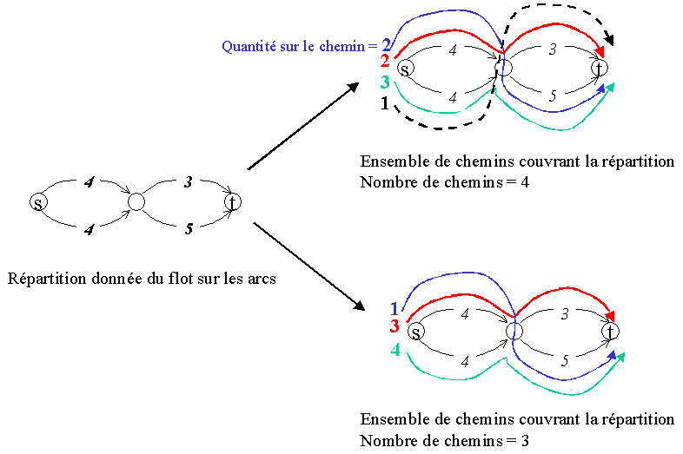
Fig. 1 – Plusieurs ensembles possibles de chemins basés sur une répartition sur les arcs, ensembles de cardinalités diverses

2 Présentation du problème

2.1 Notations

Soit un graphe G=(V,A), où n est le nombre de sommets et m le nombre d’arcs.
Soient deux sommets s et t du graphe G, s est l’origine du flot et t sa destination.
Soit un flot cible c strictement positif. Ce flot cible correspond à une répartition donnée sur les arcs. Pour chaque arc a ∈ A, c_{a} représente cette quantité positive de flot.

Une solution « potentielle » du problème est un ensemble {(γ₁,f₁), (γ₂,f₂), …, (γ_{p},f_{p})}, où pour tout i ∈ [1,p], γ_{i} représente un chemin élémentaire i de s à t. γ_{i} est un vecteur de dimension m dont le j^{ième} élément vaut 1 si l’arc j appartient au chemin (0 sinon) ; f_{i} correspond à la quantité positive transportée par ce chemin γ_{i} .
La solution de notre problème satisfait l’équation suivante :
$$\sum_{i=1}^{p}{f_{i} γ_{i}=c}$$
On peut aussi représenter l’ensemble des γ_{i} comme une matrice arcs/chemins notée M. L’élément m_{ij} de la matrice vaut 1 si l’arc j appartient au chemin γ_{i} (les chemins sont représentés par les lignes et les arcs par les colonnes).
Une solution « potentielle » est donc définie par le couple (M,f),
où f est le vecteur de dimension p dont la i^{ème} composante correspond à la quantité f_{i} portée par le chemin γ_{i}.

Le problème d’optimisation associé à l’énoncé précédent consiste à déterminer une solution dont la cardinalité p est minimale. On nomme ce problème MSPF (Minimal Set of Paths for a Flow).

2.2 Formulation du problème

La formulation mathématique du problème est :

$$\begin{aligned}\text{Min} N=\sum_{i∈I}{x_{i}} \\ s\text{.}c\text{.} \\ \begin{aligned}\left\{∀j∈A \sum_{i∈I}{f_{i} m_{\text{ij}}=c_{j}} | \right.\left\{∀i∈I 0≤f_{i}≤x_{i}\text{.}b_{i} | \right.\left\{∀i∈I f_{i}∈ℜ | \right.\end{aligned} \\ \end{aligned}$$

I correspond à l’ensemble de tous les chemins élémentaires (i.e. qui ne passent pas plus d’une fois par le même sommet entre l’origine et la destination). La dimension de I peut donc être très importante, elle est bornée par
(n-2)! .
La variable x_{i} vaut 1 si le chemin i est emprunté et 0 sinon.
b_{i} correspond au « goulot d’étranglement » d’un chemin. La valeur de f_{i} ne peut pas être supérieure à la quantité de flot sur chacun des arcs du chemin γ_{i}. Donc $b_{i}=\text{min}\underset{m_{\text{ij}}=1}{\begin{aligned}j∈A\end{aligned}}\left\{c_{j}\right\}$.

2.3 Complexité du problème

Proposition 1 : Le problème d’optimisation MSPF est NP-difficile au sens fort.

En effet, nous montrons que le problème de 3-PARTITION [3] se réduit à MSPF :

Rappelons l’énoncé de 3-PARTITION :
Soit A un ensemble de 3m éléments de taille s(a) ∈ Z⁺ telles que $\sum_{a∈A}{s(a)=\text{mB}}$ et $\frac{B}{4}<s(a)<\frac{B}{2}$. Existe-t-il une partition de A en m ensembles disjoints A₁, A₂, … , A_{m} de taille B ?

En considérant les même notations, nous cherchons le nombre minimal de chemins du flot représenté par la figure 2.

Existe-t-il un ensemble d’au plus 3m chemins portant le flot dans le graphe représenté par la figure 2 ?

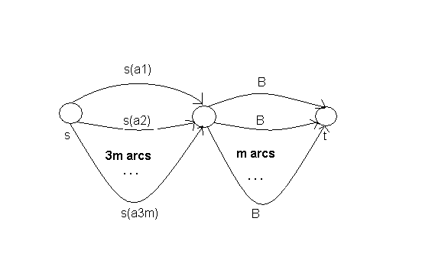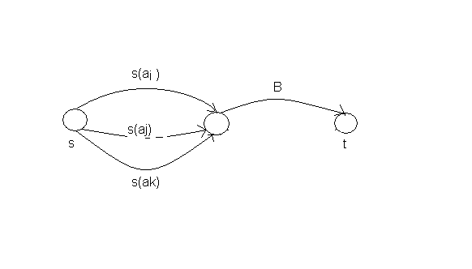

Fig. 2 – Graphe équivalent à 3-PARTITION Fig. 3 – Trois chemins associés à {a_{i}, a_{j}, a_{k}}

- S’il existe m sous-ensembles de poids B formant une partition de A, on fait correspondre les trois chemins représentés sur la figure 3. On obtient ainsi un ensemble de 3m chemins.

- Réciproquement, s’il existe un ensemble d’au plus 3m chemins définissant un flot, alors il existe une partition de A en m ensembles disjoints de taille B.
La difficulté intrinsèque du problème ne provient pas seulement du fait que ce nombre de chemins peut être combinatoire par rapport à n et m. Même pour un ensemble de chemins I donné, le problème reste combinatoire par rapport à card{I}.

Proposition 2 : Le problème d’optimisation MSPF sur un ensemble donné de chemins est NP-difficile au sens fort.

3 Propriétés fondamentales d’une solution optimale de notre problème
Soit (M,f) une solution de notre problème. Nous avons défini plusieurs propositions caractérisant cette solution.

Proposition 3 : Les chemins d’une solution optimale (M,f) sont indépendants.

En effet, si les chemins sont liés, il y a toujours possibilité de redistribuer le flot des chemins dépendants proportionnellement aux coefficients de linéarité de telle manière à rendre l’ensemble des chemins indépendants.

Corollaire 4 : Une condition nécessaire pour que (M,f) soit une solution optimale de MSPF est que rang(M) = p, où p représente le nombre de chemins indépendants composant M.

On peut aussi dire que M doit être de plein rang.
La répartition du flot sur un ensemble de chemins indépendants est unique. Par conséquent, f se déduit de M. Donc M suffit à définir la solution.

Nous appelons « chemin saturant » un chemin γ_{i} tel que son flot associé f_{i} sature au moins un arc. Pour tout arc a ∈ γ_{i} , il existe au moins un arc a* tel que f_{i} = c_{a*} . Au niveau de la matrice M, cela signifie que l’intersection de la ligne représentant le chemin γ_{i} et de la colonne correspondant à l’arc a* est un élément de valeur 1 et qu’il sagit du seul 1 de la colonne a*.
Une sous-matrice de M est la matrice M diminuée d’un ou plusieurs couples (ligne,colonne). Ces couples ont comme caractéristiques que l’intersection de la ligne et la colonne est un élément de valeur 1 et que la colonne ne contient qu’un seul 1.
Une matrice arcs/chemins M est une « matrice saturante » si, en enlevant la ligne correspondant au chemin saturant, la sous-matrice est saturante.

Proposition 5 : Une solution potentielle (M,f) dont la matrice M est saturante est telle que M est de plein rang.

En effet, un chemin saturant un arc est obligatoirement indépendant des autres chemins (car la matrice arcs/chemins contient une colonne qui ne contient qu’un seul 1 au niveau de l’intersection avec ce chemin, il ne peut donc pas y avoir de combinaison linéaire entre ce chemin et les autres). Si, dans toute sous-matrice, il existe un chemin saturant différent, celui-ci est indépendant des autres. Alors tous les chemins de M sont indépendants.

Proposition 6 : Pour toute répartition de flot sur les arcs, il existe une solution (M,f) telle que la matrice M soit saturante.

La preuve de la proposition 6 est basée sur le théorème de décomposition de flots d’Ahuja [4]. Cette décomposition n’est pas unique.

4 Bornes

Soit N* l’ensemble des chemins de cardinalité minimale couvrant le flot. Nous proposons des bornes supérieure et inférieure pour N*.

  - Borne supérieure

Le nombre de chemins d’une solution couvrante est au plus égal à m, le nombre d’arcs du graphe. Ainsi, un premier résultat trivial est N* ≤ m.

Proposition 7 : Le nombre minimal de chemins N* est borné supérieurement par (m-n+2)

Soit (M,f) une solution optimale et soit Γ l’ensemble des chemins de M. Ces chemins sont indépendants. Complétons le graphe par un arc retour u₀ de t à s.
En ajoutant à chaque chemin de Γ l’arc u₀, on obtient un circuit dans le graphe complété G⁰.
Les chemins de Γ étant indépendants, il en est de même des circuits de G⁰.
Or le nombre maximum de circuits indépendants de G⁰ est (m+1)–n+1, soit m-n+2 [5].
Il en résulte que N* ≤ m-n+2.

  - Borne inférieure

Proposition 8 : Le nombre minimal de chemins N* constituant un flot c est borné inférieurement par le nombre minimal de chemins couvrant les arcs du flot c.

Nous pouvons calculer cette borne polynomialement. En effet, transformons notre graphe de telle manière à ce que tous les arcs partant de s ont comme capacité minimale 1, comme capacité maximale +∞ et comme coût 1. Tous les autres arcs (ne partant pas de s) ont comme capacité minimale 1, comme capacité maximale +∞ et comme coût 0. La recherche d’un flot compatible de coût minimum sur ce graphe nous donne une solution couvrant tous les arcs. De plus le coût du flot compatible correspond au nombre de chemins partant de s (puisque ce sont les seuls à avoir un coût différent de 0). Ce coût minimum est une borne inférieure du nombre minimal de chemins N*.

5 Conclusion et perspectives
Ces travaux découlent de la problématique inhérente de l’application industrielle d’une solution de routage des demandes dans un réseau de télécommunications.
Nous cherchons un ensemble minimum de chemins pour un flot de s à t compatible avec une répartition optimale sur les arcs au sens du délai. Ce problème est difficile et la caractérisation d’une solution optimale s’avère tout aussi complexe. Nos travaux se dirigent maintenant vers la recherche d’une condition suffisante pour établir l’optimalité d’une solution (M ,f). Une question se pose : est-ce que la matrice d’ une solution optimale est saturante ?

Références

[1] A.Ouorou, P.Mahey, J-P.Vial, ‘A survey of algorithms for convex multicommodity flow problems’, 1997.
[2] F.Chauvet, C.Duhamel, P.Mahey, B.Vatinlen, ‘Minimizing congestion with a bounded number of paths’, Algotel’03, Banyuls, Mai 2003.
[3] M.Garey, S.Johnson, ‘Computers and Intractability: A Guide to the Theory of NP-Completeness’, W.H.Freeman, 1979.
[4] R.Ahuja, T.Magnanti, J.Orlin, ‘Network Flows : theory, algorithms and applications’, Prenctice Hall, 1993.
[5] M.Gondran, M.Minoux, ‘Graphes et Algorithmes’, Eyrolles, 1979.

